**Kuliah Online**

**Mata Kuliah Pengantar DKV**

**Modul Perkuliahan pertemuan ke-6**

**Event (Management Pameran)**

**bagian 2**



**Disusun oleh:**

**Tri Wahyudi, S.Sn., MSn.**

**Universitas Esa Unggul**

**Jakarta Barat**

**2019**

**PAMERAN SENI RUPA**

1. **Manajemen Pameran**

Pengertian manajemen menurut Mikke Susanto dalam buku Menimbang Ruang Menata Rupa:

Merupakan suatu proses atau kerangka kerja yang melibatkan bimbingan atau pengarahan suatu kelompok orang kearah dan tujuan organisasi atau maksudmaksud tertentu. Secara umum proses pengelolaan pameran tidak lepas dari model manajemen pada beberapa kasus dalam bidang lainnya, terutama dalam proses pengelolaan usaha, yaitu terdiri proses perencanaan (planning), pengorganisasian (organizing), pengarahan (motivating) dan pengendalian (controlling).

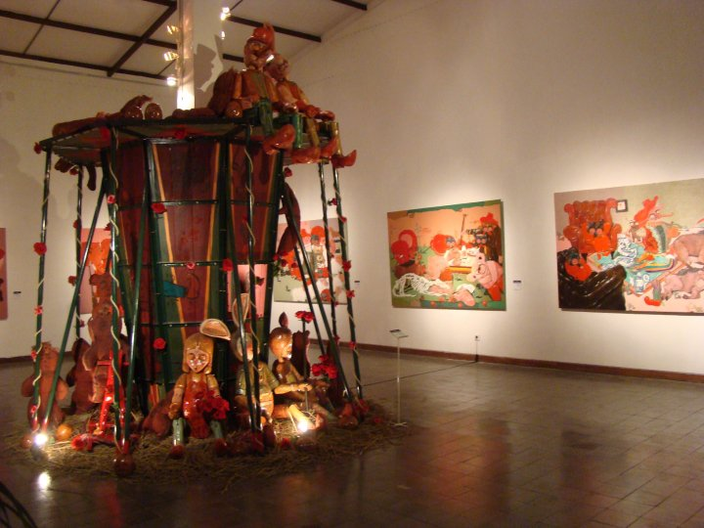

Gambar 1. Pameran Tunggal Tri Wahyudi dalam The Silent Show di Srisasanti Gallery Yogyakarta

Pengertian pameran seni rupa Mikke Susanto dalam buku Menimbang Ruang Menata Rupa juga menjelaskan pameran seni rupa merupakan sebuah ajang penting bagi setiap perupa. Ajang ini amat berguna sebagai penanda eksistensi seseorang agar dianggap masih aktif sebagai profesional atau setidaknya dianggap masih aktif berkarya sampai sejauh ini. Kontribusi pameran dalam diri seniman selalu menjadi pedoman bagi orang lain untuk mengukur kemampuan dan prestasinya. Jika seseorang pernah berpameran dengan skala tertentu dapat dianggap seniman tersebut menjadi sosok penting dalam pergerakan seni rupa.

Sedangkan pameran menurut Henrietta Lidchi dalam Representation: Cultural Representations and Signifying Practises (1977): “Pameran merupakan sebuah peristiwa yang memiliki ciri-ciri terdiri dengan mengartikulasi atau memikirkan objek-objek, teks-teks, representasi-representasi visual, juga rekonstruksi-rekontruksi dan bahkan suara-suara yang di kreasikan melalui sistem representasional yang rumit dan terbatas “.

Menurut Jhon Miller dalam metode dan bingkai manajemen: “pameran seakan-akan juga sebagai “ritual “, terutama dalam kasus ini berhubungan dengan persoalan relasasi kekuasaan. Sehingga pameran seni rupa dianggap sebagai pusat yang membicarakan subjek dalam cerita tentang seni, yang mana institusi dan kurator-kurator seringkali mendapat tugas bercerita pada publik. Terkait dengan hal itu maka pameran merupakan medium dalam mendistribusi maupun meresepsi seni, dan oleh karena itu pula pameran menjadi agen utama dalam debat ataupun polemik sekitar beberapa aspek visual. Dengan demikian pameran bukan sebagi unsur-unsur, objek-objek atau karya-karya yang dipamerkan dalam ruang pamer namun juga sebuah bentuk pekerjaan mengorganisasi dan merekayasa unsur-unsur yang ada diluar ruang pamer, yaitu perupa (penghasil karya), kurator/tim/organisator (penyaji pameran, dimana perupa dapat juga berada pada posisi ini), dan pembutuh hasil karya. Akhirnya secara garis besar pameran dapat dianggap sebuah ikatan dan penyambung berbagai hal dan aneka unsur yang ada di dalam ruang besar untuk tujuan dan maksud tertentu.

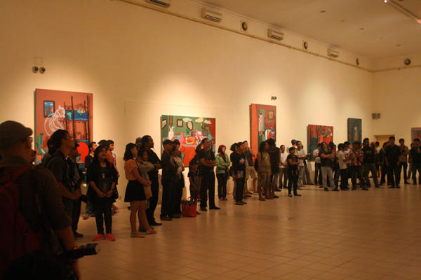

Gambar 2. Pameran Tunggal Tri Wahyudi dalam Ironi dalam Memori Ruang Waktu di Jogja Gallery

Dalam penyelenggaraan pameran ada persyaratan yang harus dipenuhi, di antaranya:

1) karya seni yang akan dipamerkan;

2) pihak panitia penyelenggara pameran;

3) pengunjung pameran; dan

4) tempat pameran.

Karya seni yang akan dipamerkan menurut wujudnya dapat berupa karya seni rupa dua dimensi maupun karya seni rupa tiga dimensi. Menurut jenisnya, karya yang dapat dipamerkan dapat berupa karya seni murni (patung, lukisan, seni grafis) dan karya seni terapan (seni kerajinan, desain, dll.)

Selain karya seni yang akan dipamerkan, pelaksanaan pameran akan berjalan dengan lancar bila ada panitia penyelenggara pameran. Melalui panitia ini karya seni dipilih dan disajikan kapada para pengunjung pameran. Tentunya, untuk menjadi panitia pameran yang profesional perlu mengetahui dan memiliki pengalaman dalam proses dan pelaksanaan pameran dari tahap persiapan, penyelenggaraan, dan sampai tahap akhir pameran.

Didalam kepanitian itu juga akan ada diskusi yang akan menentukan apakah dalam suatu pameran akan mengambil seseorang yang akan bertindak sebagai seorang curator ataupun seorang penulis

Kurator Menurut pendapat kurator internasional Hans Ulrich Obrist, bahwa kurator adalah seorang katalis-zat yang berfungsi mensenyawakan dua zat lainnya yaitu sebagai pihak yang mempertemukan dan menyatukan seniman di satu sisi dan penonton di sisi lain. Kurator adalah pembangunan dialog yang mensenyawakan berbagai faktor dalam satu pameran. Bahkan “mengurasi” seakan lebih menjadi semacam wacana langsung yang disuarakan oleh seseorang yang dihargai orang lain dari sebuah pameran.

Kurator dalam pameran seni rupa memiliki tugas untuk menjaga, mengumpulkan, menata, bahkan menentukan barang apa saja yang boleh ditampilkan dalam museum atau pameran seni, selain itu kurator bekerja ibarat seorang produser sekaligus sutradara. Seniman bisa saja membuat karya yang menurut dia hebat. Tapi jika Kurator tidak menginginkan karya itu dalam pameran, maka karya itu tidak akan ditampilkan.

Kurasi dan kuratorial Kurasi merupakan kerja atau kegiatan yang berhubungan dengan memilihara dan menjaga serta mengawasi sebuah kegiatan pameran seni rupa. Dasar-dasar dari kurasi pameran yang dapat mencerminkan kondisi situasi, visi dan misi serta citra yang dibangun dalam pameran. Sedangkan kuratorial adalah ilmu yang memeperlari tentang pengetahuan dan pemahaman yang berhubungan dengan pemiliharan, menjaga, dan pengawasan sebuah karya seni rupa yang dipamerkan disebuah tempat seperti musium, galeri dan sebagainya.

Kerja Kuratorial mempunyai kekhasan perspektif. Misalnya kerja kuratorial mengenai pentingnya peran kurator pada sebuah pameran seni rupa. Kuratorial merupakan kerja pembentukan ide besar sebuah pameran dalam membentuk intelektual framework. Hal yang akan menemukan titik beda atau pembatas yang membingkai karya-karya dalam pameran. Proses awal, yang dilakukan oleh kurator adalah membuat proposal pameran pada galeri, kemudian kurator membuat kontrak dengan galeri dan mengajukan rancangan anggaran dana yang diperlukan untuk kepentingan pameran.

Jenis-jenis curator, Beberapa macam kurator dengan status terikat pada satu institusi, diantaranya:

1. Kurator Independent

Kurator independen adalah seseorang yang bekerja menyelenggarakan suatu pameran baik di dalam atau luar negeri. Kurator ini menentukan karya seni atau desain yang secara utuh dengan tema tertentu. Dengan ini kurator mengetengahkan satu realitas dari berbagai realitas kesenian atau desain yang menurutnya menarik.

1. Kurator Pendamping

Kurator pendamping bertugas mendampingi seorang kurator memasuki suatu wilayah yang belum dikenalnya secara baik untuk memilih beberapa karya dari wilayah itu untuk sebuah pameran besar bersama yang berjangkauan internasional. Kurator pendamping inilah nantinya yang mengusulkan kepada kurator karya mana yang layak untuk di pamerkan.

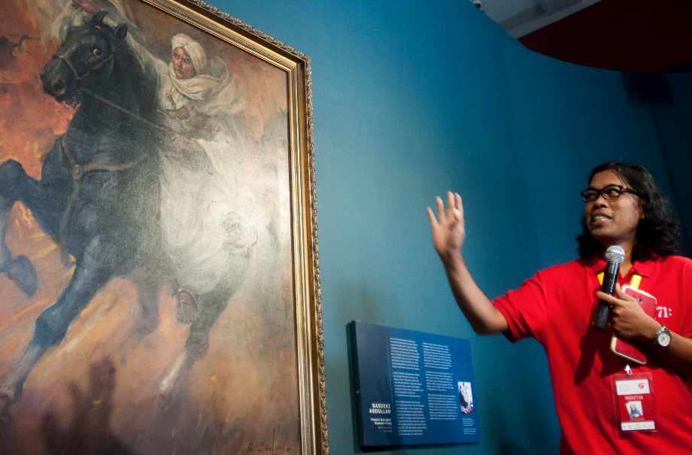

Gambar 3. Mieke Susanto salah satu orang yang berprofesi sebagai curator Seni Rupa di Indonesia.

1. Kurator Kepala

Kurator kepala adalah kurator dalam kegiatan pameran besar, yang tidak bisa dipimpin sendiri. Kurator kepala merupakan pimpinan dari kurator bagian dan kurator wakil negara. Ia memimpin segala kegiatan dalam suatu kegiatan besar. Meskipun yang memilih karya adalah kurator pendamping dan kurator wakil negara dalam sebuah pameran besar. Namun yang mengambil keputusan tertinggi adalah kurator kepala.

1. Kurator Musium

Kurator museum adalah kurator yang bekerja disebuah museum, baik itu museum sejarah, seni rupa dan sebagainya. Tugas kurator ini adalah menjaga dan memilihara karya yang ada dimuseum serta menyelnggarakan pameran-pameran di museum tersebut. Kurator museum sifatnya tidak bebas, ia terikat dengan aturan dari museum tersebut, ia juga harus menjaga nama baik museum. Karena kualitas karya-karya yang ada dimuseum ditentukan oleh kurator museum tersebut.

1. Kurator Galeri

Kurator Galeri adalah kurator yang bekerja disebuah galeri seni rupa baik itu galeri nasional maupun galeri internasional. Kurator galeri sifatnya sama dengan kurator museum, tidak dapat bebas sendiri terikat dengan aturan yang ada di galeri. Tugas kurator galeri adalah menjaga dan memilihara karya yang ada di galeri, menyelenggarakan pameran-pameran dari luar di Galeri, mempublikasikan dan memasarkan karya yang dipamerkan di galeri.

Secara umum kerja kuratorial sangat variatif. Sebagian dari mereka menghabiskan waktunya bekerja bersama publik, paling utamanya memberikan pelayanan referensial dan pendidikan. Oleh sebab itu ia harus melakukan penelitian atau proses dokumentasi lainnya yang sering dilakukannya sendiri atau di kantor tempat mereka bekerja. Selain itu juga membuat dan menginstall koleksi untuk dipamerkan, baik berskala kecil maupun secara besar-besaran. Tugas kurator berada pada dalam institusi yang bermacam-macam, terutama pada kebun binatang, cagar alam, dan tempat bersejarah atau museum. Dari berbagai pendapat dan teori dapat dikemukakan bahwa kerja kuratorial adalah kerja “menimbang ruang”: menyatukan karya-seniman dengan pasar-media publik dalam satu wacana-suasana-tempat pameran. Dimana di dalamnya bersatu pula kerja membuat penelitian atas teks/objek, konseptualisasi, interprestasi, perencanaan, dan promosi pameran atau koleksi. Bisa saja diibaratkan bahwa kerja kurasi adalah kerja inti dan utama di balik manajemen pameran itu sendiri.

Aspek pengunjung juga sebagai persyaratan dalam penyelenggaraan pameran. Dapat kita bayangkan, bila suatu pameran tidak tidak pengunjung yang datang untuk menyaksikan karya yang dipamerkan. Para pengunjung yang diundang untuk mengunjungi pameran biasanya orang-orang yang dipandang ada kaitannya dengan para seniman, para peminat dan pemerhati seni, tokoh masyarakat, maupun masyarakat umum sebagai ajang apresiasi seni. Aspek berikutnya adalah tempat pameran. Panitia perlu menyediakan tempat pameran yang dipandang representatif untuk penyelenggaraan pameran. Tempat pameran yang dipilih perlu berada pada lokasi yang strategis, yang mudah dijangkau oleh lapisan masyarakat. Selain strategis, aspek keamanan pun perlu diperhatikan. Karya seni yang akan dipamerkan harus terlindungi dari tangan-tangan usil dan kondisi cuaca misalnya kehujanan, kepanasan dan sebagainya.

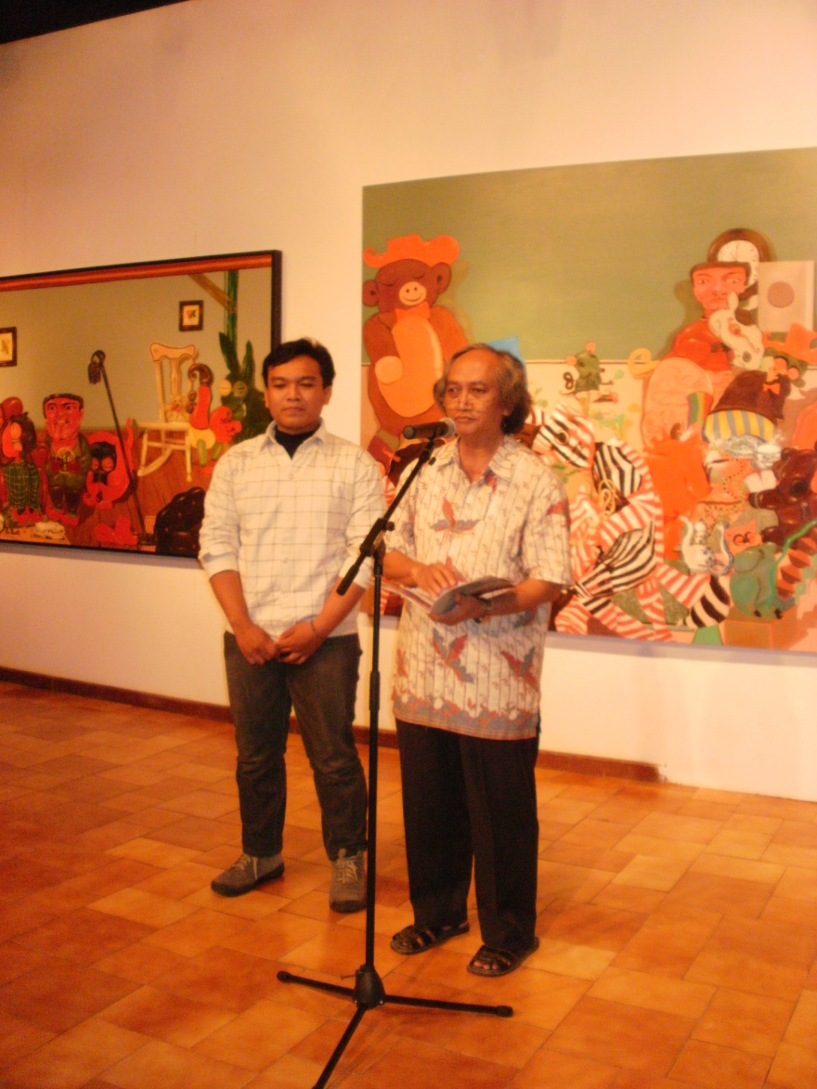

Gambar 4. Pameran Tunggal Tri Wahyudi di Bentara Budaya Jakarta tahun 2012

Dalam konteks akademik perguruan tinggi seni atau desain tentunya dosen pengajar selaku pendamping dapat menyelenggarakan pameran di lingkungan kampus dengan memanfaatkan dan menata ruangan kelas, koridor antar kelas, atau ruangan lain yang bisa menampung karya. Pemanfaatan dan penataan ruang kelas dapat dilakukan dengan pemanfaatan dinding ruangan sebagai tempat memajang karya dua dimensi dan meja dapat dimanfaatkan untuk memajang karya tiga dimensi.